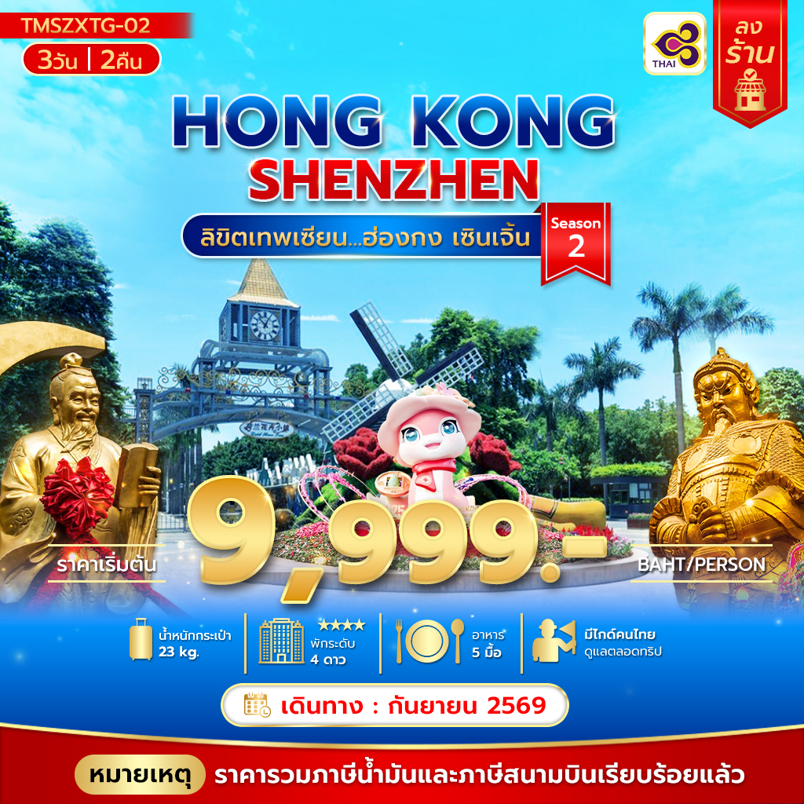
ลิขิตเทพเซียน ฮ่องกง เซินเจิ้น 3วัน 2คืน Season 2
เซินเจิ้น: วัดกวนอู เมืองจำลองฮอลแลนด์
ฮ่องกง: สายมู ขอโชคลาภ วัดแชกงหมิว เจ้าแม่กวนอิมฮ่องฮำ
สายช้อป: ย่านดัง COCO Park ตลาดตงเหมิน จิมซาจุ่ย
เมนูพิเศษ บุฟเฟต์ BBQ & MALA HOTPOT เบียร์ไวน์ไม่อั้น และ บะหมี่เกี๊ยวฮ่องกง สไตล์กวางตุ้ง
**กรุณาส่งหน้าพาสพร้อมจองเนื่องจากเป็นราคาโปรโมชั่นพร้อมออกตั๋ว ไม่สามารถขอเลือกที่นั่งหรือรีเควสที่นั่งพิเศษได้
ซึ่งเป็นไปตามเงื่อนไขของสายการบิน และเมื่อออกตั๋วแล้วจะไม่สามารถยกเลิกหรือเปลี่ยนแปลงได้ทุกกรณี
วันที่ | รายการ | เช้า | เที่ยง | เย็น | โรงแรม
1 | กรุงเทพ (สนามบินสุวรรณภูมิ) – เมืองฮ่องกง – เซินเจิ้น - Oh Bay  - ตึกผิงอัน - ช้อปปิ้งที่ COCO Park  TG628 BKK-HKG 10.30-14.00 |  |  | X | VIENNA HOTEL  4*หรือระดับใกล้เคียงกัน
2 | วัดกวนอู – ยาบัวหิมะ – เมืองโบราณหนานโถว – ร้านหยก - ช้อปปิ้งตลาดตงเหมิน | 🍽 | 🍽 | 🍽  BBQ | VIENNA HOTEL  4*หรือระดับใกล้เคียงกัน
3 | ฮ่องกง – วัดเจ้าแม่กวนอิมฮ่องฮำ – โรงงานจิวเวอร์รี่ - ศูนย์ปี่เซียะ –  วัดแชกงหมิว – ช้อปปิ้งจิมซาจุ่ย - สนามบินฮ่องกง - กรุงเทพฯ(สนามบินสุวรรณภูมิ)  TG639 HKG-BKK 19.05 - 20.45 | 🍽 | 🍽  บะหมี่ |  | เดินทางกลับประเทศไทย
เดินทางโดยสายการบิน Thai Airway (TG) น้ำหนักสัมภาระโหลดใต้ท้องเครื่อง 1 ใบ ไม่เกิน23 Kg. / CARRY ON 7 Kg
วันที่หนึ่ง กรุงเทพ(สนามบินสุวรรณภูมิ) – เมืองฮ่องกง – เซินเจิ้น Oh Bay - ตึกผิงอัน - ช้อปปิ้งที่ COCO Park ( - / - / - )
1 07.30 น. พร้อมกันที่ สนามบินสุวรรณภูมิ ชั้น 4 โดยมีเจ้าหน้าที่คอยอำนวยความสะดวกพร้อมแนะนำข้อมูลในการเดินทางให้แก่ท่าน
10.30 น. นำท่านออกเดินทางสู่ สนามบินนานาชาติฮ่องกง เขตบริหารพิเศษฮ่องกงแห่งสาธารณรัฐประชาชนจีน โดยสายการบิน Thai Airway (TG) เที่ยวบินที่ TG628 (มีบริการอาหารและเครื่องดื่มบนเครื่อง) ใช้เวลาเดินทางประมาณ 3 ชั่วโมง
14.20 น. ถึงสนามบินนานาชาติฮ่องกง CHEK LAP KOK หลังจากนั้นนำท่านผ่านขั้นตอนการตรวจคนเข้าเมือง รับสัมภาระ
(เวลาท้องถิ่นเร็ว กว่าประเทศไทย 1 ชั่วโมง) หลังผ่านพิธีการตรวจคนเข้าเมือง
จากนั้นนำท่านเดินทางข้ามด่าน โดยรถ สู่ เมืองเซินเจิ้น เมืองที่มีความทันสมัย ซึ่งเป็นเขตเศรษฐกิจพิเศษของจีน ซึ่งเป็นเมืองใหม่ที่มีความสวยงามและมีการวางผังเมืองอย่างเป็นระเบียบรัฐบาลจีนมีความภูมิใจในเมืองใหม่แห่งนี้อย่างมาก
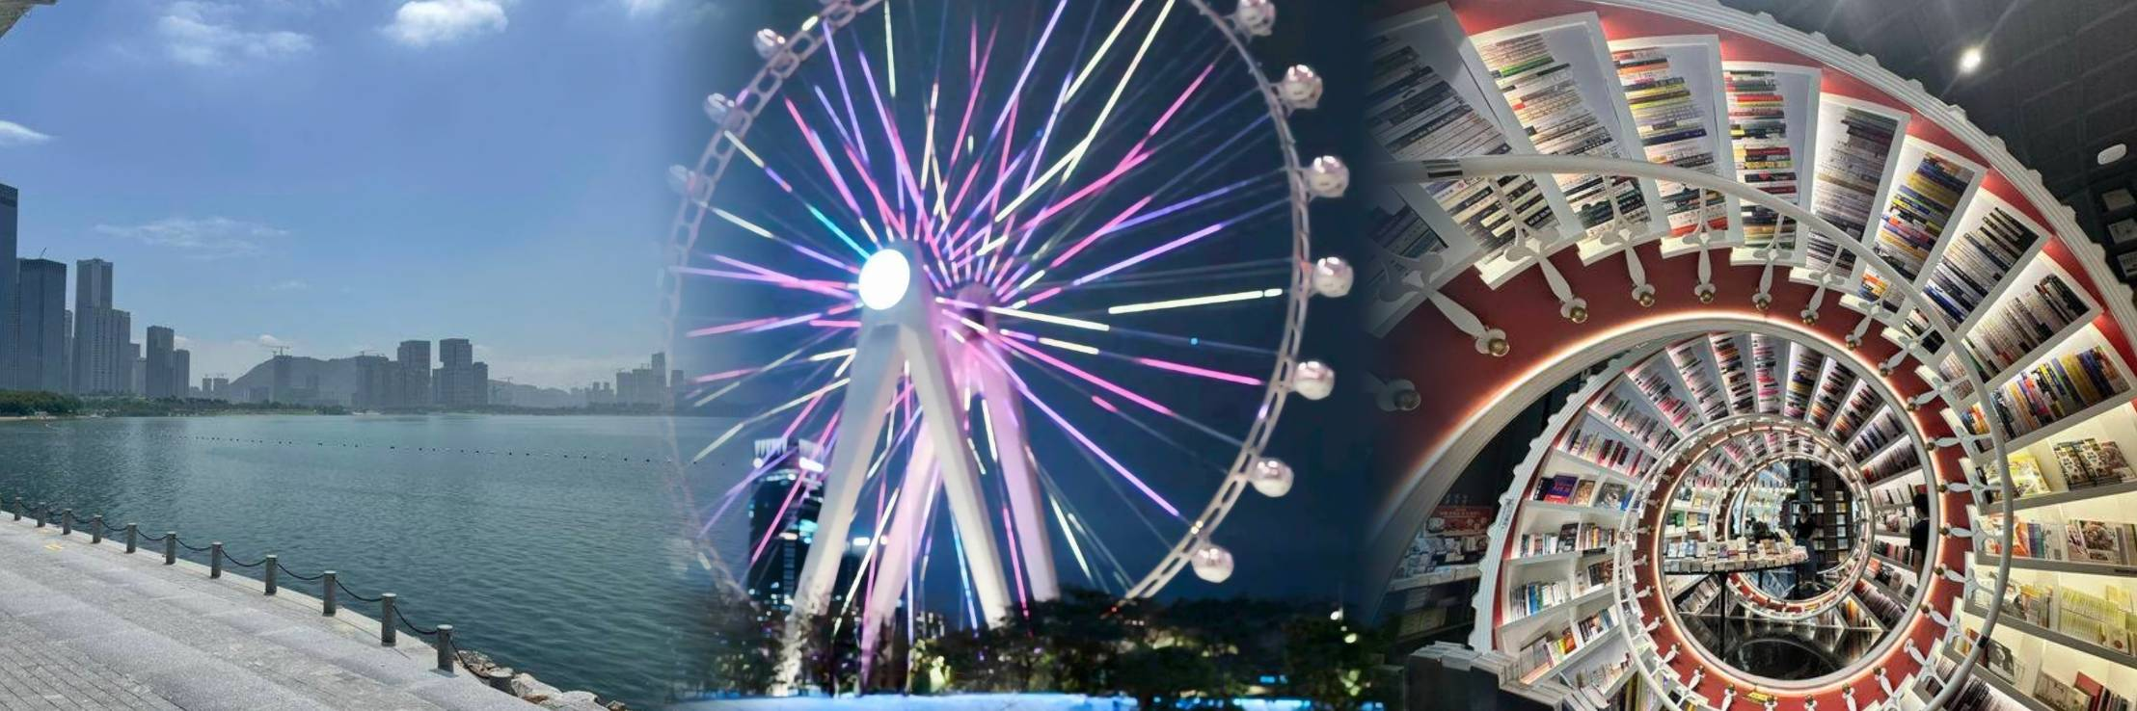
จากนั้นนำท่านสู่ Oh Bay เป็นแลนด์มาร์คริมน้ำสุดทันสมัยในย่าน Bao'an ที่รวมห้างสรรพสินค้า ศูนย์วัฒนธรรม และพื้นที่พักผ่อนหย่อนใจขนาดใหญ่ไว้ด้วยกัน ไฮไลท์เด็ดคือชิงช้าสวรรค์ "Bay Glory" สูง 128 เมตร
นำท่านเดินทางสู่ ตึกผิงอัน Ping An International Finance Centre (แวะถ่ายรูปด้านนอก) ตึกมีความสูง 600 เมตร มีทั้งหมด 115 ชั้น เป็นอาคารสูงในเมืองเชินเจิ้น มณฑลกวางตุ้ง อาคารถูกอนุมัติโดยผิงอัน อินรัวแรนส์ และออกแบบโดยบริษัทสถาปัตยกรรมอเมริกัน Kohn Pedersen Fox อาคารสูงนี้มีทั้งสำนักงาน โรงแรม และห้างสรรพสินค้า
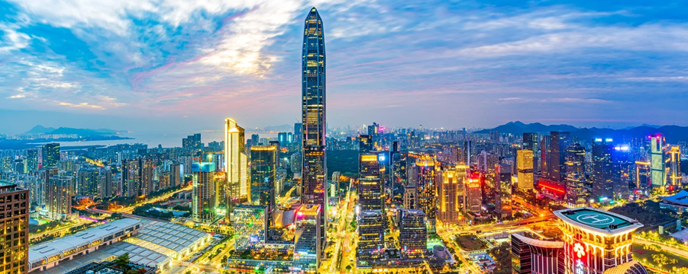เดินทางสู่ CoCo Park คอมเพล็กซ์ศูนย์การค้าขนาดใหญ่แห่งนี้ประกอบด้วยร้านอาหารยอดนิยม และสินค้าแบรนด์ต่างประเทศมากมาย รวมถึงร้านขนม ร้านกาแฟ สินค้ามากมาย Popmart อิสระให้ท่านเดินเล่นพักผ่อนชิวๆ เลือกซื้อช้อปปิ้งสินค้าต่างๆ และยังมีซุปเปอร์มาร์เก็ตอยู่ชั้นใต้ดินให้ท่านได้เลือกซื้อของกินของใช้มากมาย
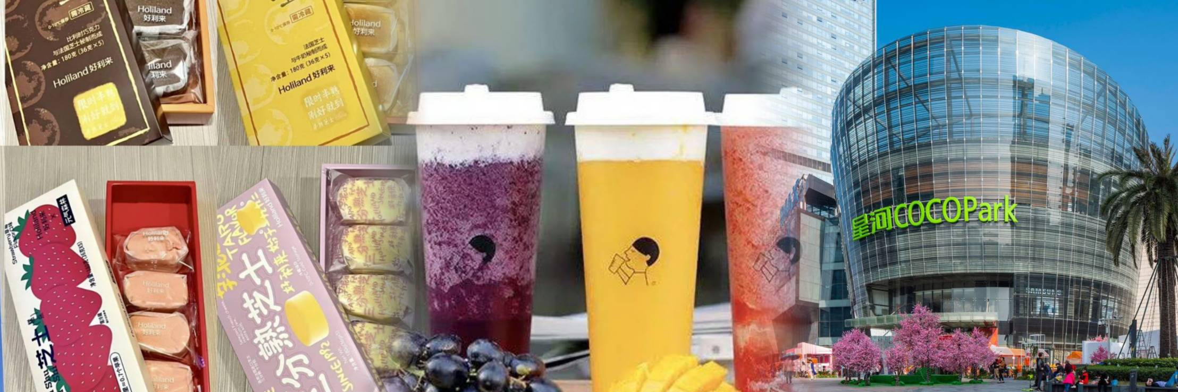
เย็น อิสระอาหารเย็น เพื่อสะดวกต่อการช้อปปิ้ง
ที่พัก : VIENNA HOTEL หรือเทียบเท่าระดับ 4 ดาวมาตรฐานจีน
(ชื่อโรงแรมที่ท่านพัก ทางบริษัทจะทำการแจ้งพร้อมใบนัดหมาย 5-7 วัน ก่อนวันเดินทาง)
วันที่สอง วัดกวนอู – ยาบัวหิมะ – เมืองโบราณหนานโถว – ร้านหยก - ตลาดตงเหมิน - (🍽 / 🍽 / 🍽 )
เช้า รับประทานอาหารเช้า ณ โรงแรม
จากนั้นนำท่านขอพร วัดกวนอู (GUAN YU TEMPLE) เป็นวัดอันศักดิ์สิทธิ์ที่คนเซินเจิ้นนิยมมาไห้วขอพรในเรื่อง หน้าที่การงาน โดยเฉพาะข้าราชการ ซึ่งเทพเจ้ากวนอูเป็นสัญลักษณ์ของความซื่อสัตย์ ความจงรักภักดี ความกล้าหาญ โชคลาภ และยังเปรียบเสมือนเป็นตัวแทนของความเด็ดเดี่ยว ความเป็นธรรมและความกล้าหาญ กราบไหว้ขอพร เทพเจ้ากวนอู เพื่อความเป็นสิริมงคลต่อตัวท่านเอง และ ครอบครัวในทุกๆด้าน ชมสินค้ายาประจำบ้านของชาวจีน ยาบัวหิมะ สรรพคุณหลากหลายแก้น้ำร้อนลวก, แผลไฟไหม้, แก้ริดสีดวงฮ่องกงฟุต ฯลฯ
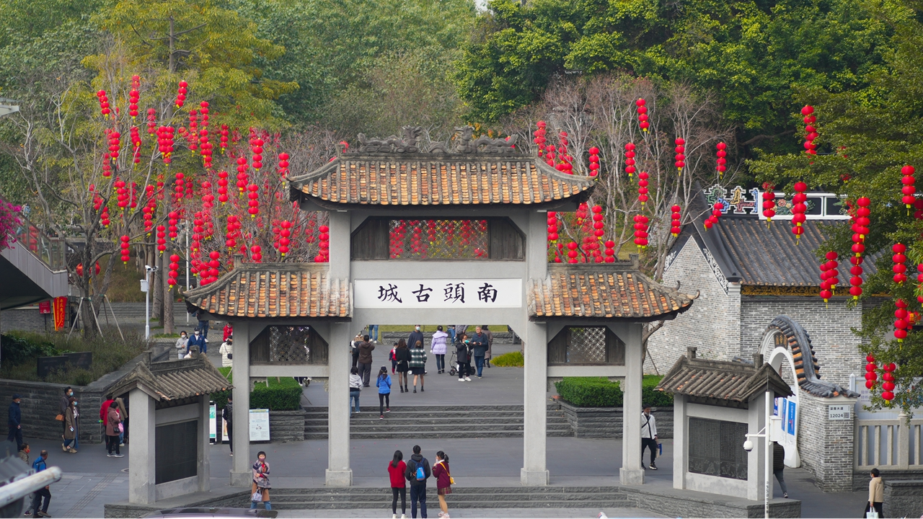
ก กลางวัน รับประทานอาหารกลางวัน ณ ภัตตาคาร
นำท่านเที่ยวชม เมืองเก่าหนานโถว ภายในเมืองเก่าแห่งนี้ยังคงอนุรักษ์อาคารประวัติศาสตร์และจุดสำคัญมากกว่า 20 แห่ง เช่น ศาลบูชาตระกูลเหวินเพื่อรำลึกถึง “เหวินเทียนเซียง” วีรบุรุษแห่งราชวงศ์ซ่งตอนใต้, หอการค้าตงกวน, ซากประตูเมืองด้านใต้ และศาลเป้าเต๋อ เมืองเก่านี้มีประวัติยาวนานเกือบ 1,700 ปี เคยเป็นที่ตั้งของรัฐบาลเขตเป่าอันก่อนจะมีการก่อตั้งเขตเศรษฐกิจพิเศษเซินเจิ้น เมืองแห่งนี้ถูกขนานนามว่าเป็น “รากเหง้าทางวัฒนธรรมของเซินเจิ้นและฮ่องกง” รวมถึงเป็นจุดเริ่มต้นของเมืองเซินเจิ้นและสัญลักษณ์ของ “การย้ายกลับคืนสู่ศูนย์กลางเมือง” สามารถเพลิดเพลินกับการเดินชมร้านค้าที่มีสไตส์ และบรรยากาศที่น่ารัก รวมถึงร้านอาหารท้องถิ่นเพื่อสัมผัสกับรสชาติอาหารจีนดั้งเดิม
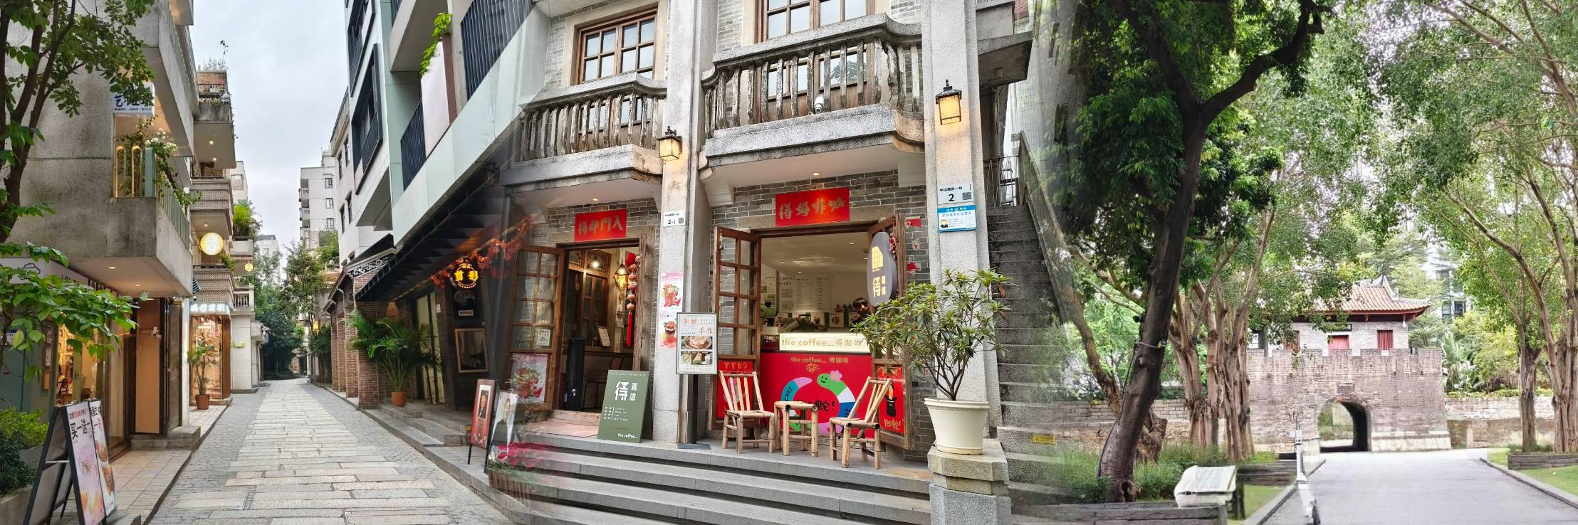
จากนั้นพาช้อปปิ้ง ร้านหยก สมบัติล้ำค่าของชาวจีน ใครได้ครอบครองจะมีสุขภาพแข็งแรงและโชคดี โดยหยกธรรมชาติจะมีหลายสีคือ สีขาว สีเขียว สีน้ำตาล สีเหลืองและสีม่วง แวะชมสินค้ายาประจำบ้านของชาวจีน ร้านยาบัวหิมะ สรรพคุณหลากหลายแก้น้ำร้อนลวก, แผลไฟไหม้, แก้ริดสีดวงฮ่องกงจากนั้นนำท่านช้อปปิ้ง ถนนคนเดินตลาดตงเหมิน เมืองเซินเจิ้น เป็นถนนช้อปปิ้งที่มีความยาวเกือบ 2 กิโลเมตร เป็นสถานที่ที่นักท่องเที่ยวเซินเจิ้นนิยมมาช้อปปิ้งเป็นอันดับสองรองจากห้าง Lowu แต่จะแตกต่างกันตรงที่ ตลาดตงเหมินส่วนมากจะเน้นแฟชั่นวัยรุ่น วัยทำงาน อารมณ์ประมาณสยามเซ็นเตอร์บ้านเรา จะเต็มไปด้วยห้างสรรพสินค้า และพลาซ่าเล็กๆ มีร้านค้าให้เลือกซื้อมากมาย ที่นี่จะต่อรองราคาไม่ได้มากเนื่องจากเป็นราคาที่ลด 15-20 % ให้ทุกห้างอยู่แล้ว ส่วนร้านค้าต่างๆ จะต่อได้อีกนิดหน่อย
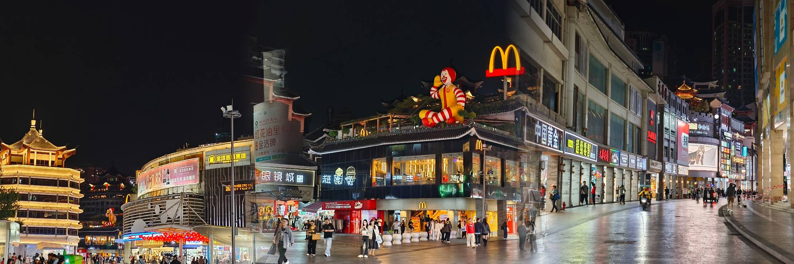
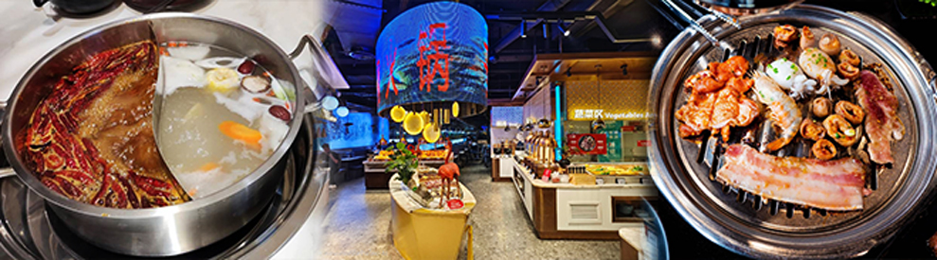
เย็น รับประทานอาหารเย็น ณ ภัตตาคาร บุฟเฟต์ BBQ & MALA HOTPOT เบียร์ไวน์ไม่อั้น

ที่พัก : VIENNA HOTEL หรือเทียบเท่าระดับ 4 ดาวมาตรฐานจีน
(ชื่อโรงแรมที่ท่านพัก ทางบริษัทจะทำการแจ้งพร้อมใบนัดหมาย 5-7 วัน ก่อนวันเดินทาง)
วันที่สาม ฮ่องกง – วัดเจ้าแม่กวนอิมฮ่องฮำ - โรงงานจิวเวอร์รี่ - ศูนย์ปี่เซี่ยะ – วัดแชกงหมิว – ช้อปปิ้งจิมซาจุ่ย - สนามบินฮ่องกง -กรุงเทพฯ(สนามบินสุวรรณภูมิ) (🍽 / 🍽 / - ) .
เช้า รับประทานอาหารเช้า ณ โรงแรม
นำท่านเดินทางสู่ ฮ่องกงโดยรถบัส ใช้เวลาประมาณ 1 ชั่วโมง จากนั้นนำท่านเดินทางสู่ วัดเจ้าแม่กวนอิมฮ่องฮำ (Hung Hom Kwun Yum Temple) วัดเจ้าแม่กวนอิมฮ่องฮำ เป็นวัดเจ้าแม่กวนอิมเก่าแก่ คนนิยมมาขอเรื่องเงิน ในแต่ละปีจะมีผู้คนเดินทางมาสักการะขอพรเจ้าแม่กวนอิมที่ฮ่องกงเป็นจำนวนมาก โดยเฉพาะในช่วงวันเปิดทรัพย์ที่จัดขึ้นปีละครั้ง หลังจากวันตรุษจีน 26 วัน เพราะเชื่อว่าการขอพรเจ้าแม่กวนอิมในวันเปิดทรัพย์ จะช่วยเสริมดวงด้านการเงินให้ร่ำรวยตลอดทั้งปี ให้เงินทองไหลมาเทมา ค้าขายเจริญรุ่งเรือง
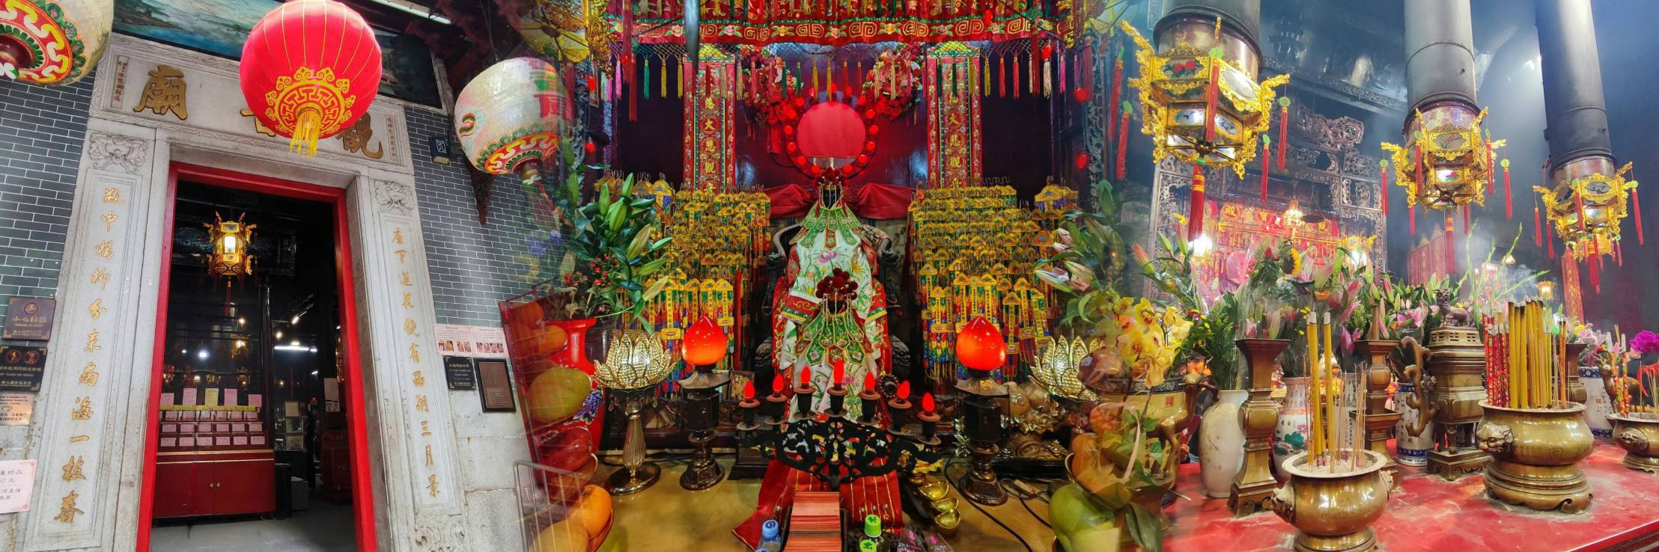
กลางวัน บริการอาหารกลางวัน เมนูบะหมี่สไตล์ฮ่องกง 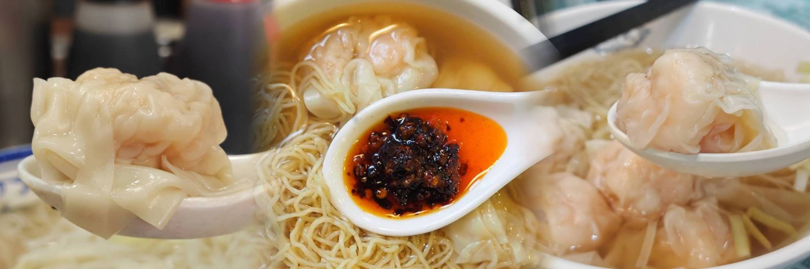นำท่านเยี่ยมชม ศูนย์ฮวงจุ้ยและศูนย์ปีเซียะ ที่ขึ้นชื่อของฮ่องกงพบกับงานดีไชน์ยอดเยี่ยมทันสมัย สวมใส่เพื่อใช้ในการเสริมดวงเรื่อง ฮวงจุ้ยนำความโชคดี มั่งคั่งแก่ผู้สวมใส่ ซึ่งเชื่อกันว่าจะนำสั่งดีๆ ปัดเป่าสิ่งชั่วร้ายให้กับบุคคลที่สวมใส่ ซึ่งจะมีมากมายหลายชนิด เช่น จี้กังหัน แหวนรุ่นต่างๆ นาฬิกาข้อมือ (ซึ่งผู้สวมใส่จะได้รับการดูลายมือจากซินแซประจำร้าน เพื่อแนะนำวิธีการเสริมดวงในการสวมใส่โดยไม่คิดค่าบริการ)
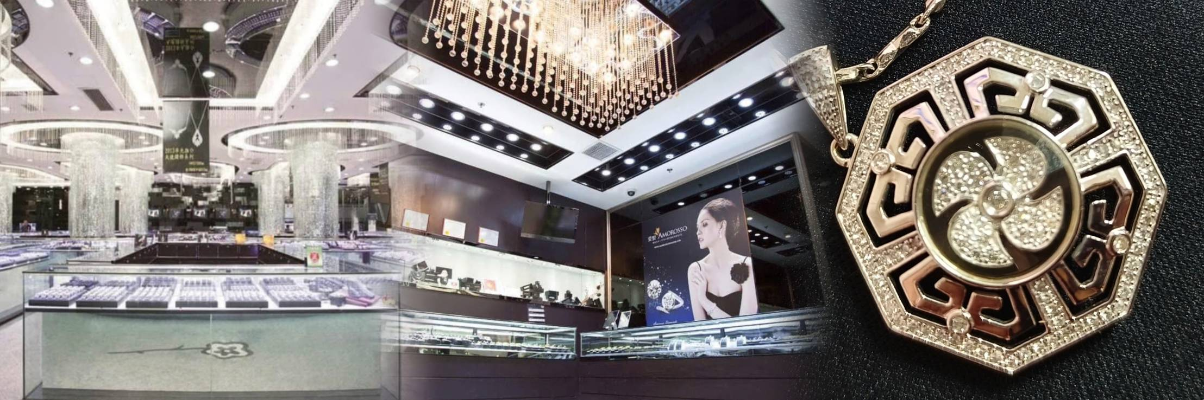นำท่านสู่ ร้านปี่เซียะ ที่เชื่อกันว่าเป็นวัตถุมงคลยอดนิยม ที่มีการนำมาบูชา เพื่อให้ช่วยป้องกันสิ่งชั่วร้าย เรียกทรัพย์สินเงินทองให้ไหลมาเทมา และกักเก็บทรัพย์นั้นไม่ให้รั่วไหลออกไปไหนได้ ชาวจีนโบราณเชื่อกันว่า ปี่เซียะเป็นสัตว์ประหลาดที่รวมลักษณะของสัตว์มงคลทั้ง 5 ชนิดไว้ด้วยกัน ได้แก่ มังกร พญาราชสีห์หรือสิงโต,อินทรี,กวาง,และแมว โดยตามตำนานเล่าว่า ปี่เซียะเป็นลูกมังกรตัวที่ 9 (เทพแห่งโชคลาภ) ของพญามังกรสวรรค์ มีชื่อเรียกด้วยกันหลายชื่อไม่ว่าจะเป็น “เทียนลก (กวางสวรรค์)” เป็นชื่อเดิม ส่วนจีนกวางตุ้งจะเรียกว่า “เผ่เย้า” และคนจีนแต้จิ๋วจะเรียกว่า “ผีซิว
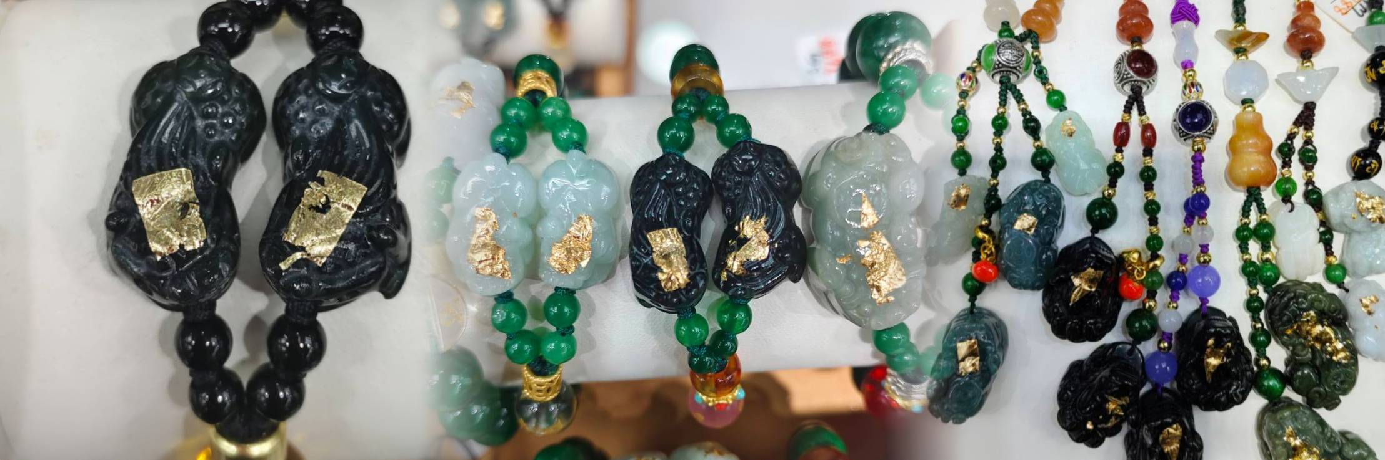
นำท่านเดินทางสู่ วัดแชกงหมิว (Che Kung temple) หรือ วัดกังหัน มีชื่อเสียงด้านความศักดิ์สิทธิ์ในการขอพรเกี่ยวกับโชคลาภ เงินทอง ความสำเร็จ ความเจริญรุ่งเรือง และปัดเป่าสิ่งไม่ดีออกจากชีวิต โดยองค์เทพเจ้าที่ประดิษฐานอยู่ภายในวัดแชกงหมิว คือ เทพเจ้าแชกง ซึ่งเป็นเทพเจ้าแห่งสงครามและความสำเร็จ เชื่อกันว่าท่านมีเมตตา คอยช่วยเหลือผู้ที่มีความทุกข์ยากให้พ้นภัยและช่วยให้ประสบความสำเร็จในชีวิต มีความเชื่ออีกว่าหากไปแล้วหมุนกังหันที่วัดนี้แล้ว จะช่วยปัดเป่าสิ่งชั่วร้ายออกไป ดึงดูดแต่สิ่งดีๆเข้ามาในชีวิต
ความหมายของ "กังหัน" 4 ใบ มีดังนี้
ใบที่ 1 เดินทางปลอดภัย แคล้วคลาดจากอันตราย
ใบที่ 2 อายุยืนนาน สุขภาพร่างกายแข็งแรง
ใบที่ 3 เงินทองไหลมาเทมา เฮง ปัง โชคลาภมาไม่ขาดสาย
ใบที่ 4 สมปรารถนาตามที่ใจหวังทุกประการ
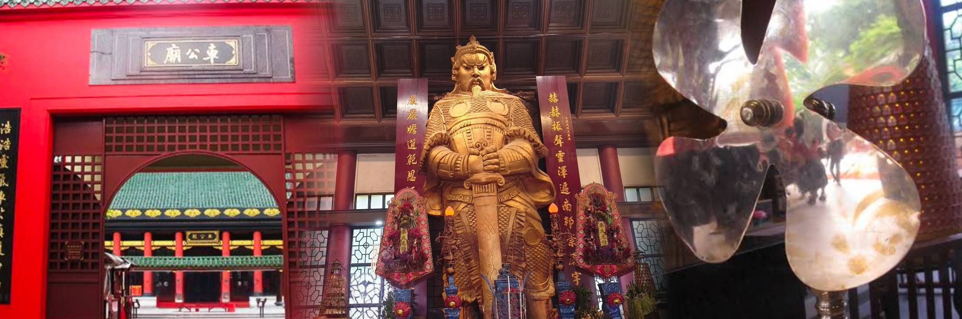
จากนั้นนำท่านสู่ย่าน ช้อปปิ้งจิมซาจุ่ย บนฝั่ง เกาลูน ถือเป็นแหล่งช้อปแห่งแรกของเกาะฮ่องกงที่ทันสมัยที่สุด มีร้านค้าไว้เกือบทุกประเภทรวมทั้งโรงแรมนับสิบ และห้างสรรพสินค้าขนาดใหญ่ที่มีสินค้าแบรนด์เนมมากมายจากทุกมุมโลก ล้ำสมัยสุดๆ แปลกใหม่ หลากหลายประเภทให้จับจ่าย ไม่ว่าจะเป็น เสื้อผ้า กระเป๋า รองเท้า เครื่องใช้ไฟฟ้า เชิญเลือกชมซื้อสินค้าแฟชั่นที่มีเอกลักษณ์เป็นของ นับเป็น สวรรค์ของนักท่องเที่ยวอย่างแท้จริง
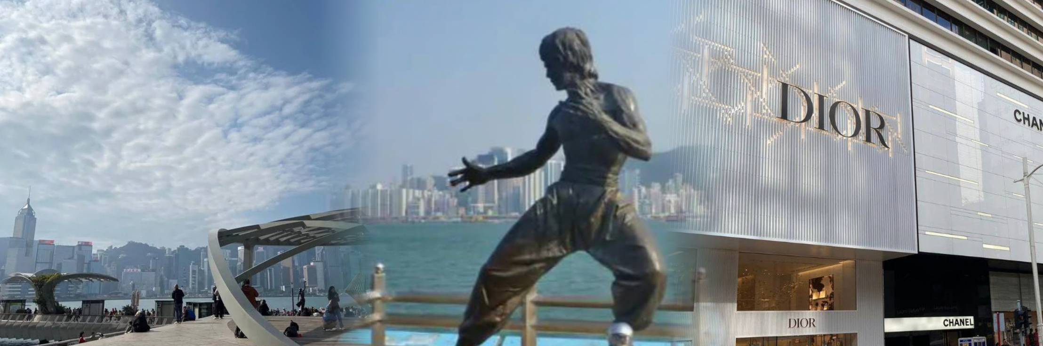
สมควรแก่เวลานำท่านเดินทางสู่สนามบิน
2 19.05 น. ออกเดินทางสู่ กรุงเทพฯ โดย สายการบิน Thai Airway (TG) เที่ยวบินที่ TG639 (มีบริการอาหารและเครื่องดื่มบนเครื่อง)
2 21.45 น. เดินทางถึง สนามบินสุวรรณภูมิโดยสวัสดิภาพ

กำหนดการเดินทาง | ราคา
กำหนดการเดินทาง | ผู้ใหญ่ | เด็ก | พักเดี่ยว
09 – 11 กันยายน 2569 | 9,999 | 9,999 | 3,500
15 – 17 กันยายน 2569 | 10,999 | 10,999 | 3,500
19 – 21 กันยายน 2569 | 10,999 | 10,999 | 3,500

อัตราค่าบริการสําหรับเด็กอายุไม่เกิน 2 ปี ณ วันเดินทางกลับ (Infant) ท่านละ 7,000 บาท
โปรแกรมอาจจะมีการปรับเปลี่ยนตามความเหมาะสมของสภาพอากาศ และฤดูกาล
อัตรานี้ไม่รวม ค่าทิปคนขับรถ และไกด์ท้องถิ่นตามธรรมเนียม
(ชำระทุกท่านยกเว้น ทารกอายุไม่เกิน 2ปี)
ขอเก็บค่าทิปคนขับรถและไกด์ท้องถิ่น ณ สนามบินวันเช็คอิน ท่านละ 2,000 บาท ต่อท่าน/ทริป
ส่วนค่าทิปหัวหน้าทัวร์ที่ดูแลจากเมืองไทย ขึ้นอยู่กับความพึงพอใจของท่าน
*ข้อควรทราบ* รายการนี้เข้าร้านรัฐบาลจำนวน 4 ร้าน : (ร้านจิวเวอร์รี่ / ร้านยา / ร้านหยก/ร้านปี่เซี่ยะ) จึงเรียนให้กับนักท่องเที่ยวทุกท่านทราบว่าจำเป็นต้องแวะชม ใช้เวลาไม่น้อยกว่า 50 นาที ซื้อหรือไม่ซื้อ ขึ้นอยู่กับความพอใจของท่านเป็นหลัก ไม่มีการบังคับใด ๆ ทั้งสิ้น และสินค้าในร้านไม่ได้เกี่ยวข้องกับบริษัทฯ สินค้าบางรายการอาจไม่สามารถเปลี่ยนคืนหรือขอเงินคืนได้ กรณีไม่ประสงค์เข้าร้านมีค่าใช้จ่าย 300 หยวน/ท่าน/ร้าน และไม่รวมเดินทางกับคณะมีค่าใช้จ่ายเพิ่ม 400 หยวน/ท่าน/วัน

โปรดอ่านเงื่อนไขแทบท้ายอย่างละเอียด
- เพื่อประโยชน์สูงสุดของลูกค้าทุกท่าน หากชำระเงินแล้วทางบริษัทฯ จะถือว่าท่านยอมรับเงื่อนไขแล้วละไม่สามารถเปลี่ยนแปลงเงื่อนไขได้รายการทัวร์สามารถสลับ ปรับเปลี่ยนหรืองดไปบางรายการได้ตามความเหมาะสม โดยไม่ต้องแจ้งให้ทราบล่วงหน้า อันเนื่องมาจากสภาพอากาศ เหตุการณ์ทางธรรมชาติ เหตุการณ์เมือง สภาพการจราจร สายการบิน หรือ เหตุสุดพิสัยต่างๆ ทั้งนี้จำคำนึงถึงความปลอดภัย ความเป็นไปได้ และผลประโยชน์ของผู้เดินทางเป็นสำคัญ ทางผู้เดินทางจะไม่ฟ้องร้องใดๆ อันเนื่องมาจากได้รับทราบเงื่อนไขก่อนเดินทางแล้วบริษัทฯ ขอสงวนสิทธิ์เริ่มและจบการให้บริการที่ สนามบินต้นทางขาไปเท่านั้น
- กรณีผู้เดินทางมาจากต่างจังหวัด หรือต่างประเทศ และจะทำการสำรองตั๋วเครื่องบินหรือยานพาหนะอื่นๆ เพื่อใช้ในการเดินทางไปและกลับ ณ สนามบิน ทางบริษัท จะไม่รับผิดชอบค่าใช้จ่ายเนื่องมาจากเป็นค่าใช้จ่ายที่นอกเหนือโปรแกรมทัวร์
- เนื่องจากห้องพักของโรงแรมในประเทศจีนนั้น มีห้องพักประเภท DOUBLE BED (DBL) ค่อนข้าง
จำกัด หากลูกค้ามีความประสงค์จะพักห้องพักประเภทนี้ กรุณาแจ้งเจ้าหน้าที่ล่วงหน้าก่อนทำการจองเท่านั้น
- บริษัท จะยึดประเภทห้องพักตามใบจองจากบริษัทเอเจนซี่ที่ท่านทำการจองทัวร์มาเท่านั้น หากมีการปรับเปลี่ยนห้องพักในระยะเวลาใกล้วันเดินทาง บริษัท ขอสงวนสิทธิ์ เปลี่ยนแปลงประเภทห้องพัก หรือเรียกเก็บค่าใช้จ่ายเพิ่มเติม
- โรงแรมที่ระบุในรายการทัวร์เป็นเพียงโรงแรมที่นำเสนอเบื้องต้นเท่านั้น ซึ่งอาจมีการเปลี่ยนแปลง แต่โรงแรมที่เข้าพักจะเป็นโรงแรมระดับเดียวกันเท่านั้น (โรงแรมมาตราฐานประเทศจีน)
- กรณีเปลี่ยนแปลงการเดินทางจะต้องทำการออกตั๋วรถไฟความเร็วสูงใหม่เท่านั้น ไม่สามารถเปลี่ยนแปลงผู้เดินทางได้

อัตราค่าบริการนี้รวม
- ค่าตั๋วเครื่องบินโดยสารชั้นประหยัด ไป-กลับ พร้อมคณะรวมค่าภาษีสนามบิน และค่าธรรมเนียมเชื้อเพลิง
ยกเว้น !! หากมีการประกาศปรับภาษีขึ้นจากทางสายการบิน จะมีการเรียกเก็บค่าใช้จ่ายเพิ่มเติมจากซึ่งจะแจ้งให้ท่านทราบล่วงหน้า
- น้ำหนักกระเป๋าโหลดใต้ท้องเครื่อง 23 กิโลกรัม/ท่าน กระเป๋าถือขึ้นเครื่อง 1 ใบ ไม่เกินท่านละ 7 กิโลกรัม เป็นไปตามสายการบินกำหนด
- ค่ารถโค้ชปรับอากาศนำเที่ยวและรับส่งตามรายการที่ระบุไว้ในโปรแกรมทัวร์
- น้ำดื่มวันละ 1 ขวด
- ค่าธรรมเนียมเข้าชมสถานที่ตามรายการที่ระบุไว้ในโปรแกรมทัวร์
- ค่าอาหารตามรายการที่ระบุไว้ในโปรแกรมทัวร์
- ค่าเบี้ยประกันการเดินทางท่องเที่ยวระหว่างการเดินทาง วงเงินประกันท่านละ 1,000,000 บาท
ค่าประกันอุบัติเหตุและค่ารักษาพยาบาล คุ้มครองเฉพาะกรณีที่ได้รับ อุบัติเหตุระหว่างการเดินทาง ไม่คุ้มครองถึงการสูญเสียทรัพย์สินส่วนตัวและไม่คุ้มครองโรคประจำตัวของผู้เดินทาง
- ค่าที่พักตามที่ระบุในรายการหรือเทียบเท่าระดับเดียวกัน (พักห้องละ 2-3 ท่าน)
- ค่าภาษีมูลค่าเพิ่ม 7% (เฉพาะค่าบริการ)
- หัก ณ ที่จ่าย 3% (เฉพาะค่าบริการ)

- กรณีต้องการพัก 3 ท่าน ห้องขนาด TRP
การเสริมเตียงจะเป็น Sofa Bed หรือ ที่นอนลูกฟูก ตามมามาตรฐานของโรงแรมนั้นๆ ไม่สามารถรีเควสได้ หากท่านไม่ประสงค์พักตามที่โรงแรมจัดให้ ถ้าต้องการชำระค่าบริการเพิ่มเติม เป็นห้องพักเดี่ยว และในกรณีโรงแรมนั้นๆ อยู่ในตัวเมือง แหล่งช้อปปิ้ง ห้องอาจจะมีขนาดเล็ก จึงไม่สามารถเสริมเตียงได้ ทางบริษัทอาจมีการจัดห้องให้ตามความเหมาะสม
- กรณีต้องการพัก 2 ท่าน
หากประเภทห้องที่ท่านรีเควสมาเต็ม อาทิเช่น รีเควสห้องพักเป็น TWIN หรือ DOUBLE ทางบริษัทขอสงวนสิทธิ์ในการปรับประเภทห้องพัก เป็นตามที่โรงแรมมีอยู่ โดยไม่ต้องแจ้งให้ทราบล่วงหน้า

อัตราค่าบริการนี้ไม่รวม .
- ค่าใช้จ่ายส่วนตัวของผู้เดินทาง
- ค่าโทรศัพท์,ค่าซักรีด,มินิบาร์ภายในห้องพัก,ทีวีช่องพิเศษ และค่ายานพาหนะ ฯลฯ ที่ไม่ได้ระบุในรายการทัวร์
- ค่าทำหนังสือเดินทาง
- ค่าวีซ่าและค่าดำเนินการยื่นขอวีซ่า
- ค่าน้ำหนักกระเป๋า ที่เกินกว่าสายการบินกำหนด หรือ สัมภาระใหญ่กว่ามาตรฐาน
- ค่าใช้จ่ายซึ่งอยู่เหนือการควบคุมของบริษัทฯ
การนัดหมายหยุดงาน ความล่าช้าของสายการบิน การประท้วง การจลาจล อุบัติภัยทางธรรมชาติ
การถูกปฏิเสธไม่ให้เข้าออกเมืองเนื่องจากเจ้าหน้าที่ตรวจคนเข้าเมืองและเจ้าหน้าที่กรมแรงงานทั้งในและต่างประเทศ
- ค่าภาษีน้ำมัน ที่ทางสายการบินเรียกเก็บเพิ่ม ภายหลังที่บริษัทฯได้ออกขายโปรแกรมทัวร์ไปแล้ว
- ค่าทิปไกด์ คนขับรถ และ ไกด์ท้องถิ่น 2,000 บาท/ท่าน/ทริป หัวหน้าทัวร์ไทยท่านสามารถให้ค่าทิปได้ตามความพึงพอใจของท่าน

การให้บริการ .
- การสำรองที่นั่ง/การชำระมัดจำและชำระส่วนที่เหลือ
สำรองที่นั่งกรุณา ชำระเงินเต็มจำนวน ภายใน 2-3 วันเพื่อสำรองสิทธิ์ในการเดินทางมิเช่นนั้น บริษัทฯจะถือว่าท่านยกเลิกการเดินทางโดยอัตโนมัติท่านจะโดนยึดมัดจำโดยที่ท่านจะไม่สามารถเรียกร้องใดๆคืนได้ อันเนื่องมาจากบริษัทฯจำเป็นที่จะต้องสำรองค่าใช้จ่ายในส่วนของที่พักและตั๋วเครื่องบินไปก่อนหน้านั้นแล้ว หากท่านสำรองที่นั่งน้อยกว่า 30 วัน ทางบริษัทจะเรียกเก็บยอดเต็มจำนวนทันที หลังจากทำการจองแล้วกรุณาเตรียมเอกสารสำหรับการเดินทางให้พร้อม เช่น หน้าพาสปอร์ตเพื่อออกตั๋วหรือคำขอพิเศษเพิ่มเติมต่างๆ ให้แก่พนักงานขาย และหากท่านชำระเงินเข้ามาไม่ว่าจะบางส่วนหรือทั้งหมด บริษัทฯจะถือว่าท่านยอมรับเงื่อนไขที่ระบุไว้ทั้งหมดนี้แล้ว
จำนวนคนในการออกเดินทาง .
- ทางบริษัทขอสงวนสิทธิ์ในการเรียกเก็บเงินเพิ่ม ยกเลิกหรือเลื่อนการเดินทางหากมี ผู้เดินทางน้อยกว่า 10 ท่าน ซึ่งทำให้กรุ๊ปไม่สามารถออกเดินทางได้ โดยบริษัทฯจะแจ้งท่านล่วงหน้าอย่างน้อย 15 วันก่อนออกเดินทาง และหากไม่สามารถออกเดินทางได้ ทางบริษัทฯ ยินดีที่จะคืนเงินทั้งหมดให้ท่านหรือจัดหาทัวร์อื่นให้ท่านหากท่านต้องการ
การรับการถูกดูแลเป็นพิเศษ .
- กรณีผู้เดินทางต้องการความช่วยเหลือเป็นพิเศษ อาทิเช่น การใช้วีลแชร์ กรุณาแจ้งบริษัทฯ อย่างน้อย 7 วันก่อนการเดินทาง มิฉะนั้นบริษัทฯ จะไม่สามารถจัดการล่วงหน้าได้ เนื่องจากการขอวีลแชร์ในสนามบินนั้น ต้องมีขั้นตอนในการขอล่วงหน้า และบางสายการบินการมีการเรียกเก็บค่าใช้จ่ายทั้งทางสนามบินในไทยและในต่างประเทศ ซึ่งผู้เดินทางสามารถสอบถามกับเจ้าหน้าที่ได้โดยตรงก่อนทำการจอง และหากในคณะของท่านมีผู้ต้องการดูแลพิเศษ เช่น ผู้ที่นั่งรถเข็น (Wheelchair),เด็ก,ผู้สูงอายุและผู้ที่มีโรคประจำตัวหรือไม่สะดวกในการเดินทางท่องเที่ยวในระยะเวลาเกินกว่า 4-5 ชั่วโมงติดต่อกัน ท่านและครอบครัวต้องให้การดูแลสมาชิกภายในครอบครัวของท่านเอง เนื่องจากการเดินทางเป็นหมู่คณะ หัวหน้าทัวร์มีความจำเป็นต้องดูแลคณะทัวร์ทั้งหมด
การถูกปฏิเสธการเข้าหรือออกประเทศ .
- ในกรณีที่กองการตรวจคนเข้าเมืองปฏิเสธมิให้ท่านเดินทางเข้าออกประเทศ ไม่ว่าจะเป็นประเทศไทยหรือต่างประเทศก็ตาม บริษัทฯ ขอสงวนสิทธิ์ในการไม่คืนค่าทัวร์ไม่ว่าจะกรณีใดๆก็ตาม ซึ่งการตรวจคนเข้าเมืองนั้นเป็นสิทธิ์ของเจ้าหน้าที่ของรัฐของประเทศนั้นๆ และขอแจ้งให้ผู้เดินทางทราบว่าทางบริษัทและมัคคุเทศก์หรือหัวหน้าทัวร์ ไม่มีสิทธิ์ที่จะช่วยเหลือใดๆทั้งสิ้น เพราะอำนาจการตัดสินใจเป็นของเจ้าหน้าที่ทางกองการตรวจคนเข้าเมืองโดยเด็ดขาด อนึ่ง ทสงบริษัทฯ มีจุดประสงค์ที่จะทำธุรกิจเพื่อการท่องเที่ยวเท่านั้น ไม่สนับสนุนให้ลูกค้าเดินทางเข้า-ออกประเทศอย่างผิดกฎหมาย และ หนังสือเดินทางจะต้องมีอายุเหลือไม่น้อยกว่า 6 เดือนและมีหน้าแสตมป์ไม่น้อยกว่า 5 หน้ากระดาษ
- การงดเว้นการร่วมทริปบางรายการ
- หากผู้เดินทางงดเว้นการร่วมทริปบางสถานที่ในรายการ พร้อมคณะผู้เดินทางอื่นท่านจะไม่สามารถ เรียกร้องค่าบริการใดๆ ได้ทั้งสิ้น บริษัทฯจะถือว่าท่านประสงค์ที่จะสละสิทธิ์และไม่ร่วมเดินทางพร้อมคณะ
เงื่อนไขการยกเลิกการจอง .
- ยกเลิกการเดินทางไม่สามารถยกเลิกได้เพราะเป็นตั๋วโปรโมชั่น ทางบริษัทขอสงวนสิทธิ์ไม่คืนเงินค่าทัวร์ที่ชำระแล้วทั้งหมด
- หากมีการยกเลิกการเดินทางโดยไม่ใช่ความผิดของบริษัททัวร์ ทางบริษัทขอสงวนสิทธิ์ไม่รับผิดชอบ และคืนค่าทัวร์ส่วนใดส่วนหนึ่งให้ท่านได้ไม่ว่ากรณีใดๆ ทั้งสิ้น เช่น สถานทูตปฏิเสธวีซ่า ด่านตรวจคนเข้าเมือง เอกสารปลอม นโยบายห้ามเข้าออกประเทศ ฯลฯ
- กรณียื่นวีซ่าแล้วไม่ได้รับการอนุมัติจากทางสถานทูต (วีซ่าไม่ผ่าน) และท่านได้ชำระค่าทัวร์ทั้งหมกดหรือค่ามัดจำมาแล้ว ทางบริษัทขอสงวนสิทธิ์ในการหักค่าบริการ ค่ายื่นวีซ่า และค่าใช้จ่ายที่เกิดขึ้นจริง อาทิ เช่น กรณีออกตั๋วเครื่องบินแล้ว หรือได้ชำระค่าบริการในส่วนของทางต่างประเทศ เช่น โรงแรม ตั๋วรถไฟ เป็นต้น
- กรณีต้องการเปลี่ยนแปลงพีเรียดวันเดินทาง (เลื่อนวันเดินทาง) ทางบริษัทขอสงวนสิทธิ์ในการหักค่าใช้จ่ายการดำเนินการต่างๆ ที่เกิดขึ้นจริงสำหรับการดำเนินการจองครั้งแรก ตามจำนวนครั้งที่เปลี่ยนแปลง ไม่ว่ากรณีใดๆ ทั้งสิ้น
- กรณีตัดกรุ๊ปเหมาพีเรียดวันเดินทางตามหน้าร้านและชำระเงินมาแล้ว ไม่สามารถยกเลิกทุกกรณี แต่ท่านสามารถเลื่อนการเดินทางได้ ต้องแจ้งให้ทางบริษัททราบล่วงหน้าไม่น้อยกว่า 30 วัน ก่อนเดินทาง โดยเงื่อนไขเป็นไปตามที่บริษัทกำหนด
การออกตั๋วโดยสารภายในประเทศ .
- หากท่านมีความจำเป็นจะต้องซื้อตั๋วเครื่องบินภายในประเทศ เพื่อบินไปและกลับจากกรุงเทพฯ กรุณาสอบถามเที่ยวบินเพื่อยืนยันกับเจ้าหน้าที่ก่อนการจอง และ ขอแนะนำให้ท่านซื้อตั๋วเครื่องบินแบบสามารถเลื่อนวันและเวลาเดินทางได้ อันเนื่องมาจากหากเกิดความผิดพลาดจากทางสายการบิน การล่าช้าของสายการบิน การยุบเที่ยวบินรวมกันตารางการเดินทางมีการเปลี่ยนแปลง ซึ่งสายการบินพิจารณาสถานการณ์แล้วพบว่าอยู่เหนือการควบคุมของทางสายการบิน หรือจะเป็นเหตุผลเชิงพาณิชย์ หรือเป็นเหตุผลด้านความปลอดภัย ดังนั้น เหตุผลเหล่านี้ อยู่เหนือการควบคุมของบริษัทฯ บริษัทฯขอสงวนสิทธิ์ที่จะไม่รับผิดชอบและไม่คืนค่าใช้จ่ายใดๆ ทั้งสิ้น อนึ่ง บริษัทฯ จะยืนยันกรุ๊ปออกเดินทางประมาณ 7 วันก่อนเดินทาง หากไม่มั่นใจกรุณาสอบถามพนักงานขายโดยตรง
หากกรุ๊ปคอนเฟิร์มแล้วไม่สามารถเลื่อนการเดินทางได้ .
- หากกรุ๊ปคอนเฟิร์มเดินทางแล้วนั้น ท่านจะไม่สามารถเลื่อนการเดินทางได้ ไม่ว่าจะเป็นเหตุผลใดๆ ต่อท่านก็ตาม อันเนื่องมาจากการคอนเฟิร์มของกรุ๊ปนั้นประกอบจากตัวเลขการจองการเดินทางของท่าน หากท่านถอนตัวออก ทำให้กรุ๊ปมีค่าใช้จ่ายเพิ่มเติมขึ้น หรืออาจทำให้กรุ๊ปไม่สามารถออกเดินทางได้ดังนั้น ทางบริษัทฯขอสงวนสิทธิ์มิอนุญาตให้เลื่อนวันเดินทางใดๆ ได้ทั้งสินและเก็บค่าใช้จ่ายทั้งหมดตามจำนวนเงินของราคาทัวร์
- การชำระเงินหมายถึงการยืนยันจำนวนผู้เดินทาง ไม่สามารถปรับเปลี่ยนได้
- การชำระเงินเข้ามานั้น หมายถึงท่านที่ยอมรับข้อเสนอและยืนยันจำนวนตามที่ท่านได้จองเข้ามา หากท่านชำระเงินเข้ามาแล้วจะไม่สามารถเปลี่ยนเปลี่ยนจำนวนของผู้เดินทางได้และหากมีความจำเป็นจะต้องเปลี่ยนแปลงท่านจะยินยอมให้ทางบริษัทฯ คิดค่าใช้จ่ายที่ทางทัวร์เสียหาย รวมถึงค่าเสียเวลาในการขาย อย่างน้อยที่สุดเท่าจำนวนเงินมัดจำ ทั้งนี้ทั้งนั้นให้เป็นไปตามเงื่อนไขของบริษัท
- บริษัทฯจะไม่รับผิดชอบใดๆ ทั้งสิ้น หากเกิดกรณีความล่าช้าของสายการบิน,การยกเลิกเที่ยวบิน, การประท้วง,การนัดหยุดงาน,การก่อการจลาจล,อุบัติภัยทางธรรมชาติ,การนำสิ่งของผิดกฎหมาย ซึ่งอยู่นอกเหนือความรับผิดชอบของบริษัทฯ และบริษัทฯ จะไม่รับผิดชอบใดๆ ทั้งสิ้น หากเกิดสิ่งของสูญหาย อันเนื่องเกิดจากความประมาทของท่าน,เกิดจากการโจรกรรมและอุบัติเหตุจากความประมาทของนักท่องเที่ยวเอง
**สำคัญ**สำเนาหน้าพาสปอร์ตผู้เดินทาง (จะต้องมีอายุเหลือมากกว่า 6 เดือน ก่อนหมดอายุนับจากวันเดินทางไป-กลับและจำนวนหน้าหนังสือเดินทางต้องเหลือว่างสำหรับติดวีซ่าไม่ต่ำกว่า 3 หน้า) **กรุณาตรวจสอบก่อนส่งให้บริษัทมิฉะนั้นทางบริษัทจะไม่รับผิดชอบกรณีพาสปอร์ตหมดอายุ ** กรุณาส่งพร้อมหลักฐานการโอนเงินมัดจำ
**กรุณาระบุประเภทเตียงที่ท่านต้องการตอนจอง หากท่านไม่ได้มีการแจ้งเรื่องประเภทเตียงตอนทำการจองทางทัวร์จะใส่เป็นเตียง TWN
(2 เตียงเล็ก ใน 1 ห้อง) หากท่านจะทำการเปลี่ยนประเภทเตียงหน้างานหรือภายหลังทางทัวร์ขอทำการเช็คกับทางโรงแรมก่อนเบื้องตน

